教师资格认定预约办理
- 使用支付宝扫描二维码访问豫事办小程序或扫码下载豫事办APP
打开[支付宝]扫一扫 豫事办APP下载二维码

- 搜索“办事预约”，点开后按步骤进行预约操作
注：请手动选择区域为“济源市”，在搜索框输入“办事预约”进行预约。
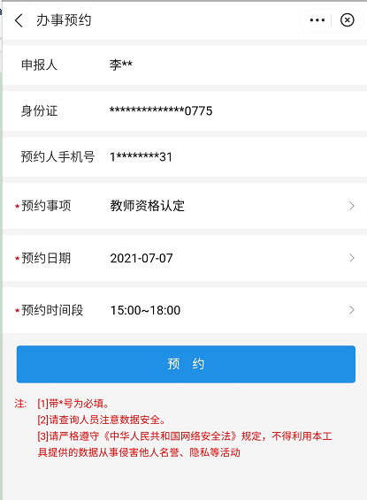
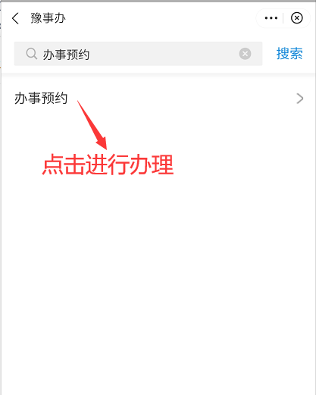
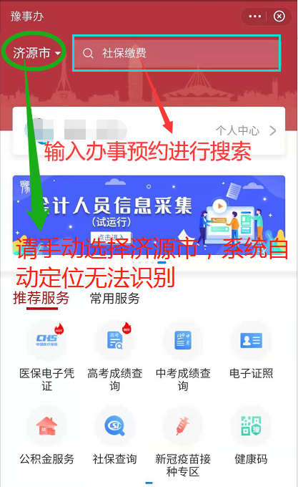

3.预约完成后，截图保存预约界面，到办事窗口后出示给工作人员。
